1 数学期望定义及其计算（链接）
定义 设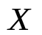是一离散型随机变量，其概率分布为
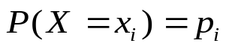. 如果级数 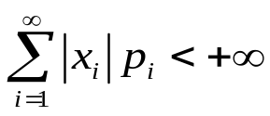，则称
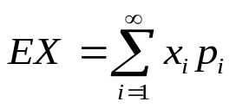
为随机变量的数学期望(或均值).如果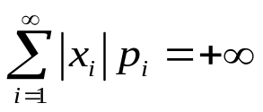,则称随机变量的数学期望不存在.
定义 设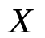是一连续型随机变量，密度函数为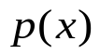，当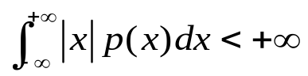时，称
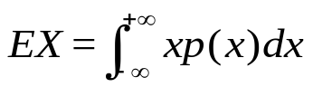
为的数学期望(或均值).
定义 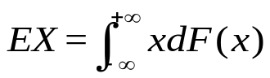.
2 随机变量函数的数学期望（链接）
定理1 若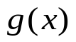是一元博雷尔函数，而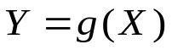，则
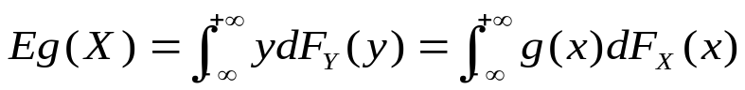
即这两个积分中，若有一个存在，则另一个也存在，而且二者相等.
若随机向量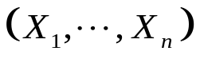的分布函数为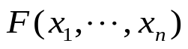.则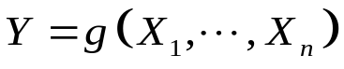的数学期望为
特别地
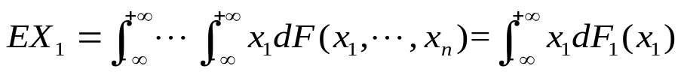
其中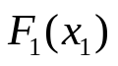是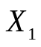的分布函数.
3 数学期望的性质（链接）
性质1 若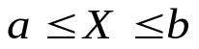，则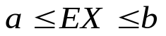.特别地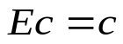，
这里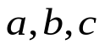是常数.
性质2 对任意常数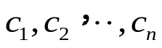及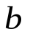有


